办公资源 |  | 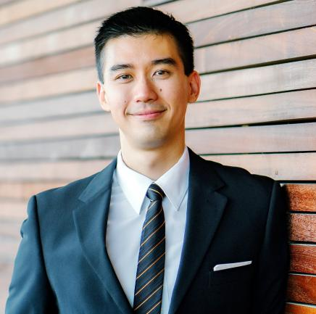
求职意向： 互联网文案
XX市作家协会成员<如有写作相关头衔请注明>
180000000
XXX@163.com
教育背景
2011.09-2015.06 |  |  | XXX大学 | 专业 | 本科
- 可写成绩、排名或在校作品.若要增加内容直接在句尾按回车。

文宣经历
2011.09-2015.06 |  |  | 成都XXX欢乐谷旅游公司 |  | 品牌实习生
- 参与了欢乐谷二期项目的包装与推广活动
- DM单、内宣、对外新闻稿件等文案草案的写作
- 协助其他相关人员进行官方网站与微博的日常维护
- 参与了品牌专员与媒体合作进程，包括关系维护、广告投放等

2011.09-2015.06 |  |  | XXX大学xx项目 |  | 主要策划人
- 策划并组织了xxx大学xxx届xxxxx活动
- 主要负责举办前策划案和宣传文稿（如新闻稿）等文案的撰写，成功拉到xxx企业为代表的xx万元赞助
- 跟进活动举办进程，收集各类反馈，活动结束后写成分析总结报告。

2011.09-2015.06 |  |  | XXX大学樱学社 |  | 部长/社刊主编
- 樱学社是校明星社团，拥有月500名会员（校内规模最大）
- 定期组织“初级日语教学”、“日本影视交流”及日语角活动，担任日语讲师
- 策划两次“学园祭”活动，以及大型晚会“中日文化交流节闭幕式”等
- 若要添加项目，点击项目时间，单击左上角出现的十字标，全选标题后，复制粘贴在上一段文字之后。
特长爱好
- 电影、摄影、羽毛球

